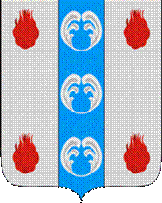

Российская Федерация

Новгородская область

АДМИНИСТРАЦИЯ ПОДДОРСКОГО МУНИЦИПАЛЬНОГО РАЙОНА

П О С Т А Н О В Л Е Н И Е
16.04.2021 № 162
с.Поддорье

Об установлении
публичного сервитута

В соответствии с Земельным кодексом Российской Федерации, Федеральными законами от 25.10.2001 № 137-ФЗ «О введении в действие Земельного кодекса Российской Федерации», от 06.10.2003 № 131-ФЗ «Об общих принципах организации местного самоуправления в Российской Федерации», приказом Министерства экономического развития Российской Федерации от 10.10.2018 «Об утверждении требований к форме ходатайства об установлении публичного сервитута, содержанию обоснования необходимости установления публичного сервитута», Уставом Поддорского муниципального района, на основании ходатайства от 17.03.2021 публичного акционерного общества «Межрегиональная распределительная сетевая компания Северо-Запада (ИНН 7802312751, ОГРН 1047855175785) и схемы расположения границ публичного сервитута на кадастровом плане территории, Администрация муниципального района ПОСТАНОВЛЯЕТ:
1. Установить в пользу публичного акционерного общества «Межрегиональная распределительная сетевая компания Северо-Запада (ИНН 7802312751, ОГРН 1047855175785) публичный сервитут площадью 6251 кв.м. в отношении земельного участка в границах кадастрового квартала с кадастровым номером 53:15:0042801, расположенного по адресу: Новгородская область, Поддорский район, Белебелковское сельское поселение, для размещения и эксплуатации объекта электросетевого хозяйства: «ВЛ-0,4 кВ нп Зимник» (далее – публичный сервитут) и утвердить границу публичного сервитута согласно Приложению 1 к настоящему постановлению.
  - Цель установления публичного сервитута: в соответствии с пунктом 1 части 39.37 Земельного кодекса Российской Федерации, пунктом 3 статьи 3.6 Федерального закона от 25.10.2001 № 137-ФЗ «О введении в действие Земельного кодекса Российской Федерации».
  - Срок публичного сервитута - 49 (сорок девять) лет.
  - Порядок установления зон с особыми условиями использования территорий и содержание ограничений прав на земельные участки в границах таких зон установлен постановлением Правительства Российской Федерации от 24.02.2009 № 160 «О порядке установления охранных зон объектов электросетевого хозяйства и особых условий использования земельных участков, расположенных в границах таких зон».
1.4. Плата за публичный сервитут на основании пунктов 3, 4 статьи 3.6 Федерального закона от 25.10.2001 № 137-ФЗ «О введении в действие Земельного кодекса Российской Федерации» не устанавливается.
  - Возмещение правообладателю земельного участка убытков, причиненных осуществлением сервитута, осуществляется в порядке, предусмотренным действующем законодательством Российской Федерации.
  - Публичному акционерному обществу «Межрегиональная распределительная сетевая компания Северо-Запада (ИНН 7802312751, ОГРН 1047855175785) привести земельный участок в состояние, пригодное для его использования в соответствии с разрешенным использованием, в срок не позднее чем три месяца после завершения строительства, капитального или текущего ремонта, реконструкции, эксплуатации, консервации, сноса инженерного сооружения, для размещения которого был установлен публичный сервитут.
- Комитету по экономике и управлению муниципальным имуществом Администрации Поддорского муниципального района в течение пяти рабочих дней со дня принятия настоящего постановления направить копию настоящего постановления с приложением утвержденной схемы расположения границ публичного сервитута:
  - правообладателям земельных участков, в отношении которых принято решение об установлении публичного сервитута;
  - в Управление Федеральной службы государственной регистрации, кадастра и картографии по Новгородской области;
  - Публичному акционерному обществу «Межрегиональная распределительная сетевая компания Северо-Запада (ИНН 7802312751, ОГРН 1047855175785), а также сведения о лицах, являющихся правообладателями земельных участков, сведения о лицах, подавших заявления об учете их прав (обременений прав) на земельные участки, способах связи с ними, копии документов, подтверждающих права указанных лиц на земельные участки.
- Опубликовать настоящее постановление в муниципальной газете «Вестник Поддорского муниципального района» и разместить на официальном сайте Администрации Поддорского муниципального района в информационно-телекоммуникационной сети «Интернет».

Первый заместитель Главы
администрации муниципального района С.Н. Петров

УТВЕРЖДЕН
постановлением Администрации
Поддорского муниципального
района от 16.04.2021 № 162

Приложение 1

Схема границ размещения публичного сервитута
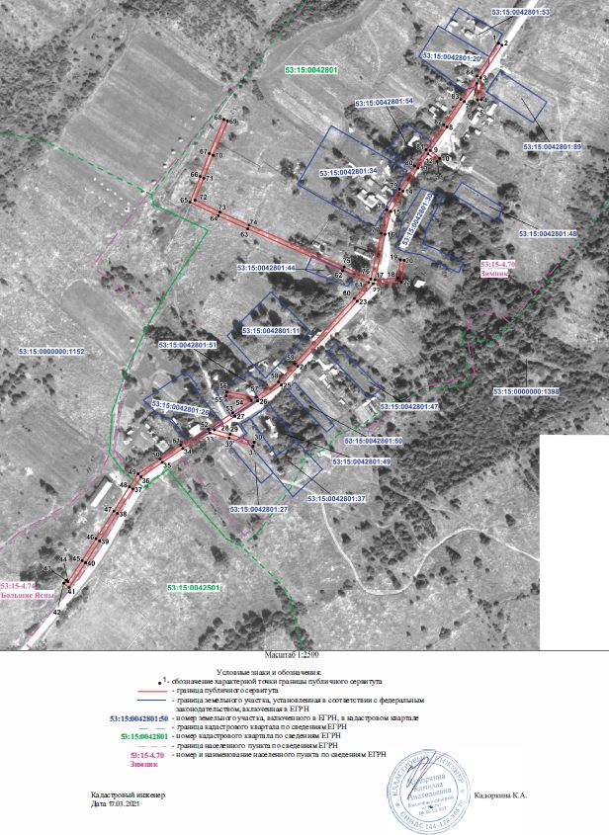
Объект «ВЛ-0,4 кВ нп Зимник»

«ВЛ-0,4 кВ нп Зимник»
Площадь публичного сервитута 6251 кв. м
Система координат МСК 53 (Зона-2)
Метод определения координат: метод спутниковых геодезических измерений
Обозначение характерных точек | Координаты, м |  | Средняя квадратическая погрешность положения характерной точки (Mt), м
Обозначение характерных точек | X | Y
1 | 483922.30 | 2168753.20 | 0,1
2 | 483919.72 | 2168757.12 | 0,1
3 | 483882.03 | 2168732.37 | 0,1
4 | 483856.65 | 2168733.28 | 0,1
5 | 483856.38 | 2168728.58 | 0,1
6 | 483875.52 | 2168727.90 | 0.1
7 | 483854.17 | 2168713.17 | 0.1
8 | 483824.79 | 2168693.16 | 0.1
9 | 483797.44 | 2168673.77 | 0.1
10 | 483788.44 | 2168684.68 | 0.1
11 | 483784.81 | 2168681.68 | 0.1
12 | 483793.59 | 2168671.06 | 0.1
13 | 483776.96 | 2168659.46 | 0.1
14 | 483750.02 | 2168642.05 | 0.1
15 | 483726.65 | 2168627.80 | 0.1
16 | 483700.03 | 2168621.09 | 0.1
17 | 483647.10 | 2168609.13 | 0.1
18 | 483648.82 | 2168635.80 | 0.1
19 | 483670.36 | 2168638.73 | 0.1
20 | 483669.73 | 2168643.39 | 0.1
21 | 483644.38 | 2168639.94 | 0.1
22 | 483642.27 | 2168607.25 | 0.1
23 | 483621.94 | 2168588.87 | 0.1
24 | 483546.25 | 2168519.61 | 0.1
25 | 483524.69 | 2168500.60 | 0.1
26 | 483505.99 | 2168473.06 | 0.1
27 | 483488.32 | 2168446.59 | 0.1
28 | 483472.28 | 2168422.64 | 0.1
29 | 483467.29 | 2168441.04 | 0.1
30 | 483457.90 | 2168469.02 | 0.1
31 | 483453.45 | 2168467.52 | 0.1
32 | 483462.79 | 2168439.68 | 0.1
33 | 483468.83 | 2168417.38 | 0.1
34 | 483450.65 | 2168386.04 | 0.1
35 | 483434.67 | 2168362.10 | 0.1
36 | 483417.82 | 2168337.23 | 0.1
37 | 483403.59 | 2168327.75 | 0.1
38 | 483375.30 | 2168309.69 | 0.1
39 | 483343.19 | 2168288.98 | 0.1
40 | 483317.89 | 2168272.83 | 0.1
41 | 483388.88 | 2168253.87 | 0.1
42 | 483293.77 | 2168247.45 | 0.1
43 | 483297.55 | 2168250.43 | 0.1
44 | 483295.68 | 2168252.70 | 0.1
45 | 483320.44 | 2168268.88 | 0.1
46 | 483345.73 | 2168285.02 | 0.1
47 | 483377.84 | 2168305.74 | 0.1
48 | 483406.16 | 2168323.81 | 0.1
49 | 483421.19 | 2168333.83 | 0.1
50 | 483438.57 | 2168359.48 | 0.1
51 | 483454.60 | 2168383.50 | 0.1
52 | 483473.35 | 2168415.81 | 0.1
53 | 483492.23 | 2168443.98 | 0.1
54 | 483506.65 | 2168465.58 | 0.1
55 | 483511.84 | 2168436.19 | 0.1
56 | 483516.47 | 2168437.01 | 0.1
57 | 483510.42 | 2168471.22 | 0.1
58 | 483528.24 | 2168497.47 | 0.1
59 | 483549.39 | 2168516.11 | 0.1
60 | 483625.10 | 2168585.39 | 0.1
61 | 483643.75 | 2168602.25 | 0.1
62 | 483657.66 | 2168571.67 | 0.1
63 | 483706.21 | 2168461.33 | 0.1
64 | 483721.52 | 2168426.94 | 0.1
65 | 483737.46 | 2168394.26 | 0.1
66 | 483767.16 | 2168406.09 | 0.1
67 | 483793.86 | 2168416.80 | 0.1
68 | 483833.57 | 2168433.66 | 0.1
69 | 483831.74 | 2168437.98 | 0.1
70 | 483792.07 | 2168421.15 | 0.1
71 | 483765.42 | 2168410.45 | 0.1
72 | 483739.77 | 2168400.24 | 0.1
73 | 483725.78 | 2168428.92 | 0.1
74 | 483710.51 | 2168463.24 | 0.1
75 | 483661.95 | 2168573.59 | 0.1
76 | 483647.89 | 2168604.49 | 0.1
77 | 483701.12 | 2168616.52 | 0.1
78 | 483728.49 | 2168623.42 | 0.1
79 | 483752.52 | 2168638.07 | 0.1
80 | 483779.58 | 2168655.56 | 0.1
81 | 483798.37 | 2168668.67 | 0.1
82 | 483827.47 | 2168689.30 | 0.1
83 | 483856.83 | 2168709.29 | 0.1
84 | 483884.00 | 2168728.04 | 0.1
1 | 483922.30 | 2168753.30 | 0.1

